1) De ponta a ponta, é tudo praia-palma, muito chã e muito formosa. Pelo sertão nos pareceu, vista do mar, muito grande, porque, a estender olhos, não podíamos ver senão terra com arvoredos, que nos parecia muito longa. Nela, até agora, não pudemos saber que haja ouro, nem prata, nem coisa alguma de metal ou ferro; nem lho vimos. Porém a terra em si é de muito bons ares [...]. Porém o melhor fruto que dela se pode tirar me parece que será salvar esta gente.
Carta de Pero Vaz de Caminha.
In: MARQUES, A.; BERUTTI. F.; FARIA, R. História moderna através de textos. São Paulo: Contexto, 2001
A carta de Pero Vaz de Caminha permite entender o projeto colonizador para a nova terra. Nesse trecho, o relato enfatiza o seguinte objetivo:

a) Valorizar a catequese a ser realizada sobre os povos nativos.
b) Descrever a cultura local para enaltecer a prosperidade portuguesa.
c) Transmitir o conhecimento dos indígenas sobre o potencial econômico existente.
c) Realçar a pobreza dos habitantes nativos para demarcar a superioridade europeia.
d) Criticar o modo de vida dos povos autóctones para evidenciar a ausência de trabalho.
Aplicada no enem de 2013.

2) TEXTO I
Documentos do século XVI algumas vezes se referem aos habitantes indígenas como “os brasis”, ou “gente brasília” e, ocasionalmente no século XVII, o termo “brasileiro” era a eles aplicado, mas as referências ao status econômico e jurídico desses eram muito mais populares. Assim, os termos “negro da terra” e “índios” eram utilizados com mais frequência do que qualquer outro.
SCHWARTZ, S. B. Gente da terra braziliense da nação. Pensando o Brasil: a construção de um povo. In: MOTA, C. G. (Org.). Viagem incompleta: a experiência brasileira (1500-2000). São Paulo: Senac, 2000 (adaptado).

TEXTO II
Índio é um conceito construído no processo de conquista da América pelos europeus. Desinteressados pela diversidade cultural, imbuídos de forte preconceito para com o outro, o indivíduo de outras culturas, espanhóis, portugueses, franceses e anglo-saxões terminaram por denominar da mesma forma povos tão díspares quanto os tupinambás e os astecas. SILVA, K. V.; SILVA, M. H. Dicionário de conceitos históricos. São Paulo: Contexto, 2005.

Ao comparar os textos, as formas de designação dos grupos nativos pelos europeus, durante o período analisado, são reveladoras da

a) concepção idealizada do território, entendido como geograficamente indiferenciado.
b) percepção corrente de uma ancestralidade comum às populações ameríndias.
c) compreensão etnocêntrica acerca das populações dos territórios conquistados.
d) transposição direta das categorias originadas no imaginário medieval.
e) visão utópica configurada a partir de fantasias de riqueza.
Aplicada: Enem 2016

3) O índio era o único elemento então disponível para ajudar o colonizador como agricultor, pescador, guia, conhecedor da natureza tropical e, para tudo isso, deveria ser tratado como gente, ter reconhecidas sua inocência e alma na medida do possível. A discussão religiosa e jurídica em torno dos limites da liberdade dos índios se confundiu com uma disputa entre Jesuítas e colonos. Os padres se apresentavam como defensores da liberdade, enfrentando a cobiça desenfreada dos colonos.
CALDEIRA, J . A nação mercantilista. São Paulo: Editora 34, 1999 (adaptado).
Entre os séculos XVI e XVIII, os jesuítas buscaram a conversão dos indígenas ao catolicismo. Essa aproximação dos jesuítas em relação ao mundo indígena foi mediada pela

a) demarcação do território indígena.
b) manutenção da organização familiar.
c) valorização dos líderes religiosos indígenas.
d) preservação do costume das moradias coletivas.
e) comunicação pela língua geral baseada no tupi.
Aplicada: Enem 2014
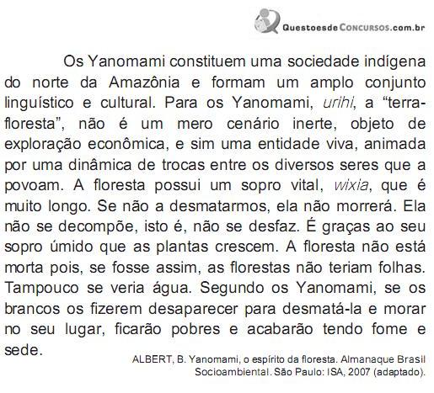
De acordo com o texto, os Yanomami acreditam que

a) a floresta não possui organismos decompositores.
b) o potencial econômico da floresta deve ser explorado.
c) o homem branco convive harmonicamente com urihi.
d) as folhas e a água são menos importantes para a floresta que seu sopro vital.
e) Wixia é a capacidade que tem a floresta de se sustentar por meio de processos vitais.

Aplicada:Enem 2009

5) Na América inglesa, não houve nenhum processo sistemático de catequese e de conversão dos índios ao cristianismo, apesar de algumas iniciativas nesse sentido. Brancos e índios confrontaram-se muitas vezes e mantiveram- se separados. Na América portuguesa, a catequese dos índios começou com o próprio processo de colonização, e a mestiçagem teve dimensões significativas. Tanto na América inglesa quanto na portuguesa, as populações indígenas foram muito sacrificadas. Os índios não tinham defesas contra as doenças trazidas pelos brancos, foram derrotados pelas armas de fogo destes últimos e, muitas vezes, escravizados.
No processo de colonização das Américas, as populações indígenas da América portuguesa

a) Foram submetidas a um processo de doutrinação religiosa que não ocorreu com os indígenas da América inglesa.
b) mantiveram sua cultura tão intacta quanto a dos indígenas da América inglesa.
c) passaram pelo processo de mestiçagem, que ocorreu amplamente com os indígenas da América inglesa.
d) diferenciaram-se dos indígenas da América inglesa por terem suas terras devolvidas.
e) resistiram, como os indígenas da América inglesa, às doenças trazidas pelos brancos.
Aplicada: Enem 2008

6) A língua de que usam, por toda a costa, carece de três letras; convém a saber, não se acha nela F, nem L, nem R, coisa digna de espanto, porque assim não têm Fé, nem Lei, nem Rei, e dessa maneira vivem desordenadamente, sem terem além disto conta, nem peso, nem medida.
GÂNDAVO, P. M. A primeira história do Brasil: história da província de Santa Cruz a que vulgarmente chamamos Brasil. Rio de Janeiro: Zahar, 2004 (adaptado).
A observação do cronista português Pero de Magalhães de Gândavo, em 1576, sobre a ausência das letras F, L e R na língua mencionada, demonstra a

a) simplicidade da organização social das tribos brasileiras.
b) dominação portuguesa imposta aos índios no início da colonização.
c) superioridade da sociedade europeia em relação à sociedade indígena.
d) incompreensão dos valores socioculturais indígenas pelos portugueses.
e) dificuldade experimentada pelos portugueses no aprendizado da língua nativa.
Aplicada: Enem 2015

7) O açúcar e suas técnicas de produção foram levados à Europa pelos árabes no século VIII, durante a Idade Média, mas foi principalmente a partir das Cruzadas (séculos XI e XIII) que a sua procura foi aumentando. Nessa época passou a ser importado do Oriente Médio e produzido em pequena escala no sul da Itália, mas continuou a ser um produto de luxo, extremamente caro, chegando a figurar nos dotes de princesas casadoiras.
CAMPOS, R. Grandeza do Brasil no tempo de Antonil (1681-1716). São Paulo: Atual, 1996.
Considerando o conceito do Antigo Sistema Colonial, o açúcar foi o produto escolhido por Portugal para dar início à colonização brasileira, em virtude de

a) o lucro obtido com o seu comércio ser muito vantajoso.
b) os árabes serem aliados históricos dos portugueses.
c) A mão de obra necessária para o cultivo ser insuficiente.
d) as feitorias africanas facilitarem a comercialização desse produto.
e) os nativos da América dominarem uma técnica de cultivo semelhante.

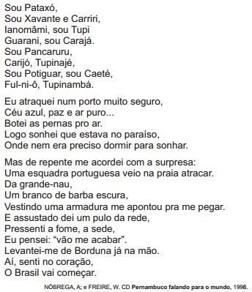
A letra da canção apresenta um tema recorrente na história da colonização brasileira, as relações de poder entre portugueses e povos nativos, e representa uma crítica à ideia presente no chamado mito

a) da democracia racial, originado das relações cordiais estabelecidas entre portugueses e nativos no período anterior ao início da colonização brasileira.
b) a cordialidade brasileira, advinda da forma como os povos nativos se associaram economicamente aos portugueses, participando dos negócios coloniais açucareiros.
c) do brasileiro receptivo, oriundo da facilidade com que os nativos brasileiros aceitaram as regras impostas pelo colonizador, o que garantiu o sucesso da colonização.
d) da natural miscigenação, resultante da forma como a metrópole incentivou a união entre colonos, ex-escravas e nativas para acelerar o povoamento da colônia.
e) do encontro, que identifica a colonização portuguesa como pacífica em função das relações de troca estabelecidas nos primeiros contatos entre portugueses e nativos.

9) As convicções religiosas dos escravos eram entretanto colocadas a duras provas quando de sua chegada ao Novo Mundo, onde eram batizados obrigatoriamente “para a salvação de sua alma” e deviam curvar-se às doutrinas religiosas de seus mestres. Iemanjá, mãe de numerosos outros orixás, foi sincretizada com Nossa Senhora da Conceição, e Nanã Buruku, a mais idosa das divindades das águas, foi comparada a Sant'Ana, mãe da Virgem Maria.
VERGER, P Orixás: deuses iorubás na África e no Novo Mundo. São Paulo: Corrupio, 1981.
O sincretismo religioso no Brasil colônia foi uma estratégia utilizada pelos negros escravizados para

a) compreender o papel do sagrado para a cultura europeia.
b) garantir a aceitação pelas comunidades dos convertidos.
c) preservar as crenças e a sua relação com o sagrado.
d) integrar as distintas culturas no Novo Mundo.
e) Possibilitar a adoração de santos católicos.

Aplicada: Enem 2016
10)
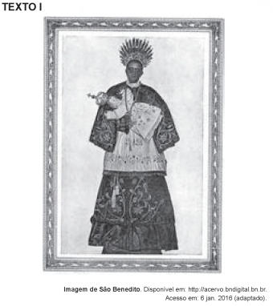

TEXTO II
Os santos tornaram-se grandes aliados da Igreja para atrair novos devotos, pois eram obedientes a Deus e ao poder clerical. Contando e estimulando o conhecimento sobre a vida dos santos, a Igreja transmitia aos fiéis os ensinamentos que julgava corretos e que deviam ser imitados por escravos que, em geral, traziam outras crenças de suas terras de origem, muito diferentes das que preconizava a fé católica.
OLIVEIRA, A. J. Negra devoção. Revista de História da Biblioteca Nacional, n. 20, maio 2007 (adaptado).
Posteriormente ressignificados no interior de certas irmandades e no contato com outra matriz religiosa, o ícone e a prática mencionada no texto estiveram desde o século XVII relacionados a um esforço da Igreja Católica para

a) reduzir o poder das confrarias.
b) cristianizar a população afro-brasileira.
c)espoliar recursos materiais dos cativos.
d) recrutar libertos para seu corpo eclesiástico.
e) atender a demanda popular por padroeiros locais.
Aplicada: Enem 2016

